Новогодний календарь своими руками
Праздничные календари - замечательная традиция, которая позволяет отсчитывать дни до наступления Нового Года. Сделать такой календарь можно самостоятельно - отличное настроение с 1 по 31 декабря обеспечено!

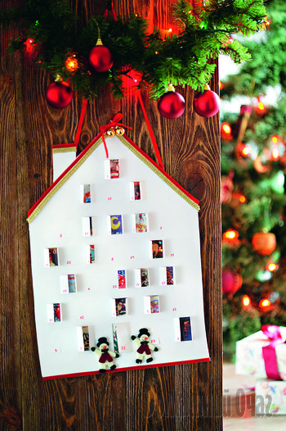
Вам понадобятся:
- 2 листа плотного ватмана или картона
- Металлическая линейка
- Карандаш
- Золотая и красная тесьма
- Фетр
- Колокольчики
- Шарики
- Канцелярский клей
- Новогодние открытки
- Макетный нож

Шаг 1
Начертите нашу схему домика до нужного размера(около 35x50 см) на ксероксе или используя миллиметровку. По копирке перенесите рисунок на 2 листа ватмана.
Вырежьте контуры домика макетным ножом, а затем на одном из листов порежьте окошки.
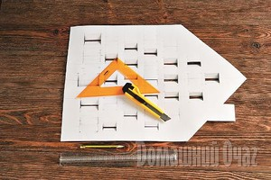

Шаг 2
Из всевозможных открыток, календарей, журналов или фотографий вырежьте прямоугольные картинки чуть больше, чем размер размеченных окошек, и приклейте ко второму листу ватмана канцелярским клеем.
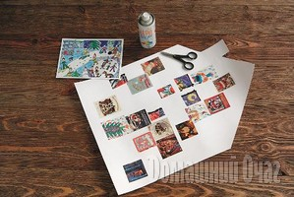

Шаг 3
Приклейте красную тесьму к крыше и трубе домика, а затем склейте оба листа ватмана, нанеся клей только по контору. После этого наклейте под красной тесьмой золотую, а на конек крыши прикрепите колокольчики с бантиком. Вход в домик можно будет украсить снеговиками или елочками из фетра.

Шаг 4
Приклейте сзади длинную веревку или прочную нитку мулине, на которую можно будет подвесить домик. Надпишите на каждом окошке число - от 1 до 31 декабря(необязательно подписывать дни по порядку). Каждый день ваш малыш будет заглядывать в новое окошко и радоваться приближению Нового года.
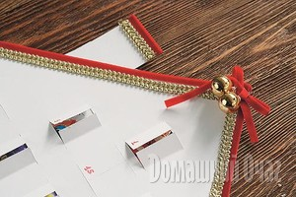

Шаблоны для печати:
